Конспект НОД по ЧС
В старшей группе
«А у нас в квартире газ»
Цель: развивать познавательную активность дошкольников о пожарной безопасности посредством игры.
Задачи:
- Познакомить детей с назначением газовых плит
- Рассказать о том, что может произойти, если нарушить правила

Оборудование:
- Декорация домик
- Лавочки
- Стол
- Стол с игрушечной посудой
- Игрушечная плита
- Игрушечный телефон
- Картинки – отгадки (приложение 2)
- Проектор
- Презентация (приложение 3)
- Видео-файл обучающий мультфильм «Невидимка газ» (Приложение 4)
Предварительная работа:
- Чтение сказки «Любопытный ветерок», обсуждение по вопросам
- Динамическая пауза «Ветерок»
(приложение 1)
Воспитатель: Здравствуйте, ребята! Вчера вечером мне позвонила Маша и пригласил нас с вами в гости. Пойдемте скорее.
Дети заходят в музыкальный зал. В нем стоит декорация- картонный домик. Дети заходят за него и оказываются в импровизированной квартире. В гостях у Маши.(из мультфильма Маша и Медведь) В «квартире» Маши стоит игрушечная плита, стол, лавочки для детей.
На стене висит экран.
Воспитатель: Здравствуй, Маша! Ну, принимай гостей.
Маша: Проходите, пожалуйста. Как я рада, что вы пришли. Вот, присаживайтесь.
Дети садятся на лавочки.
Воспитатель: Что ж, спасибо! Но пришли мы к тебе с ребятами не просто так, а чтобы поговорить о важных вещах. Сейчас я тебе и ребятам загадаю загадку.
Живу на кухне я всегда,
На мне стоит сковорода,
Кастрюля, ковшик, чайник –
Над ними я начальник!
Со мною вся семья сыта,
Ну, догадались? (Газовая плита)(отгадка появляется на экране) (СЛАЙД 1)
Воспитатель: Правильно, это газовая плита. Она есть на кухне у каждого из нас. Для чего она нам нужна? (ответы детей) Она необходима для приготовления еды. Если повернуть краник, поднести к горелке зажженную спичку – немедленно появится пламя огня. (СЛАЙД 2)
Маша: Ой, а у меня тоже есть газовая плита. Только Мишка мне не разрешает на ней самостоятельно готовить, говорит, что я еще маленькая.
Воспитатель: И правильно делает! На газовой плите стоят кастрюли с горячими щами, супами, на раскаленной сковороде жарят мясо, котлеты. Поэтому помните: НИКОГДА НЕ ДОТРАГИВАЙТЕСЬ ДО ГОРЯЧИХ ПРЕДМЕТОВ – ВЫ МОЖЕТЕ ОБЖЕЧЬСЯ! (СЛАЙД 3)
Как вы думаете, ребята, а почему плита называется «газовая» (ответы детей) Потому что в плиту по специальным трубам поступает опасный газ. Детям нельзя включать плиту. В дом начнет проникать смертельно опасный газ. И мы его не увидим. Потому что он невидимый.
Маша: Ой, а если он невидимы, как же мы узнаем , что он проник к нам в квартиру?
Воспитатель: Газ специально делают очень пахучим, он имеет едкий запах. Если вы дома почувствовали запах газа, нужно немедленно позвонить в аварийную службу газа по номеру «104» (СЛАЙД 4)
Проводится игра «Позвони в службу газа»
Дети по очереди набирают на телефоне номер «104» и передают сообщение. Воспитатель проверяет правильность набора номера и помогаем детям.
Маша: Теперь я знаю как правильно звонить в газовую службу!
Воспитатель: Но это еще не все. Запомните, ребята:
- Если вы почувствовали запах газа, сразу скажите об этом взрослым!
- Откройте на кухне окно!
- Не включайте свет и не зажигайте спички!
Если ты газ зажигать не умеешь,
Не подходи, иль потом пожалеешь:
Очень опасно к плите приближаться:
Может она загореться, взорваться.
Физминутка.
На разминку становись!
Вправо- влево покрутись.
Повороты посчитай,
Раз- два- три, не отставай!
(Вращение туловища влево- вправо)
Начинаем приседать- раз- два- три- четыре- пять.
Тот, кто делает зарядку,
Может так сплясать вприсядку. (Приседания)
Воспитатель: Запомните, ребята!
- Если вы почувствовали запах газа, сразу же скажите об этом взрослым!
- Откройте на кухне окно!
- Не включайте свет и не зажигайте спички!
- Если запах очень сильный, идите к соседям и позвоните в газовую службу от соседей!
Маша: А почему нельзя включать свет? И почему звонить нужно от соседей?
Воспитатель: Делать это нужно, чтобы в квартире не проскочила искра! Иначе произойдет взрыв! Звонить лучше всего с мобильного, а не с домашнего телефона.
Если быть внимательным и осторожным с опасными приборами, находящимися в вашем доме, можно избежать большой беды. Запомните, ребята!
Если ты газ зажигать не умеешь,
Не подходи, иль потом пожалеешь!
Очень опасно к плите приближаться:
Может она загореться, взорваться!
Маша: Теперь я поняла, почему Мишка не разрешает мне самостоятельно пользоваться газовой плитой.
Воспитатель: А теперь, ребята, я предлагаю отгадать вам мои загадки и найти отгадку среди картинок на столе. (ПРИЛОЖЕНИЕ 2) Если вы правильно отгадаете, отгадка появится на экране.
- Голубой огонек
Нам обед сварить помог. (Газ) (СЛАЙД 5)
- Она помощница моя,
На ней обед готовлю я.
Я комфорки зажигаю,
Борщ варю, котлеты жарю. (Плита) (СЛАЙД 6)
- Я огня не боюсь,
Смело на огонь сажусь,
В меня воду наливают
И бульон душистый варят. (Кастрюля) (СЛАЙД 7)
- Если вода закипит,
Стану очень я сердит.
Заворчу, запыхчу
И в свисточек засвищу. (Чайник со свистком) (СЛАЙД 8)
Воспитатель: Поднимите руку, у кого дома есть чайник со свистком? А зачем нужен такой чайник ? (Ответы детей )
Верно, он напоминает о том, то чайник пора снимать с плиты. Например, вода в чайнике закипела, а вы этого не заметили. Вода сильно бурлит ,кипит и переливается через край, заливая огонь. Тогда газ будет вытекать из конфорки. И может произойти беда.
Молодцы, ребята, вы все загадки отгадали.

А теперь я предлагаю вам посмотреть мультфильм «Невидимка газ»
(ДЕТИ СМОТРЯТ МУЛЬТФИЛЬМ «Невидимка газ»)

Рефлексия.
Воспитатель:
1. Почему после приготовления еды кухню нужно проветривать?
2. Почему не следует играть на кухне?
3. Пахнет ли природный газ?
4. Зачем в природный газ добавляют пахучие вещества?
6. По какому номеру телефона нужно вызывать газового мастера?
7. Почему при запахе газа в помещении нельзя включать электрический свет, чиркать спичкой, зажигалкой?
8. Как нужно поступить, если чайник залил огонь на плите?
Воспитатель: Молодцы, ребята! Теперь вы и Маша знаете как правильно обращаться с газом. Ну а нам пора возвращаться в детский сад и прощаться с Машей. До свидания, Маша.
(Дети уходят в группу)

Приложение 1
Сказка «Любопытный Ветерок»
Жил-был Ветерок. Молодой и очень любопытный. Всюду свой нос совал. Залетит в лес и сразу начинает раскачивать стебельки цветов: ароматы вдыхает, хочет узнать, какой цветочек душистее. Крупные ветви и стволы раскачивать он пока не мог — силенок маловато! А вот шелестеть зелеными листочками получалось у Ветерка хорошо.
Когда Ветерок летал над городскими улицами, любил пошалить: то шляпу с прохожего сорвет, то моднице прическу испортит. Любил Ветерок и в дома заглядывать. Влетит в открытое окно, зашуршит занавесками, надует их, будто паруса, или листочками книги зашелестит.
Однажды Ветерок залетел на кухню. Видит, что нет никого. Только голубой огонек горит, на огне большая кастрюля стоит, и что-то в ней тихонько булькает. Любопытно ему стало, что там, в кастрюле. Попробовал Ветерок сдвинуть крышку, да не смог. Крышка-то тяжелая. Рассердился Ветерок. Стал летать по кухне и заглядывать во все щелки, шторами шелестеть. Надо вам сказать, что это бабушка Поля кастрюлю со щами на газ поставила, пламя убавила:
— Пусть капуста варится, а я пока прилягу отдохнуть. Старушка прилегла на диван и задремала. Полетал Ветерок по кухне, скучно стало ему. «Интересно, хватит ли у меня сил погасить огонек?
Надо попробовать».
Он изо всех сил подул на пламя конфорки. Голубой огонек задрожал, чуть было не погас.
«Подую еще раз», —решил Ветерок. Только он набрал воздуха и хотел подуть на огонек, как слышит чей-то ворчливый недовольный голос.
— Послушай, Ветерок! Молод ты еще с газом баловаться. Плохую игру придумал. Так и до беды недолго!
— Кто ты такой, чтобы меня учить? — рассердился Ветерок.
— Я Сверчок-старичок. Живу в щелке за плитой. Ты меня разбудил, когда по кухне летал. Если ты огонек задуешь, то бабушка Поля может газом отравиться. Ты ведь не хочешь этого?
— Конечно, не хочу! Я не знал, что голубой огонек — горящий газ. Больше не буду на него дуть.
— Баба Поля с утра пироги пекла, салаты готовила. Вечером к ней гости придут — дочь с мужем и внук Сережа. Вот она, бедняжка, и устала, прилегла отдохнуть, да и невзначай задремала, — объяснил Сверчок.
— Чем бы ей помочь? — спросил добрый Ветерок.
— На балкон лети. Там белье висит. Ты его покачай, оно и высохнет быстрее. Бабушка Поля рада будет.
Ветерок так и сделал: полетел на балкон сушить бабушкино белье.
Обсуждение по вопросам.
1. Как любил шалить Ветерок?
2. Куда он однажды залетел?
3. Почему его назвали любопытным?
4. Что стояло на плите?
5. Как вы думаете, можно ли оставлять газ включенным и уходить надолго с кухни? Почему?
6. Кто объяснил Ветерку, что задувать газ опасно?
7. Послушался ли Ветерок Сверчка?
8. Куда он полетел?
Динамическая пауза «Ветерок» (С выполнением движений в соответствии
с текстом)
Ветер дует нам в лицо (дети машут руками на лицо)
Закачалось деревцо.(качают руками над головой)
Ветерок всё тише, тише (руки медленно опускаются вниз)
Деревцо всё выше, выше. (встают на носочки)
Ветер, ветерок, ветрище,
Ты чего по свету рыщешь? (грозят пальчиком)
Лучше улицы мети (машут руками внизу)
Или мельницы крути! (руками изображают мельницу)

Приложение 2
Картинки для разрезания

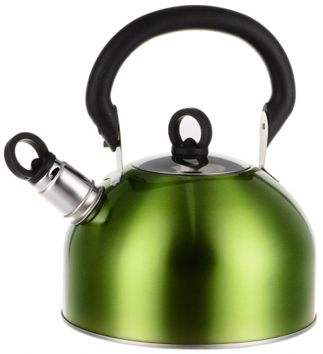
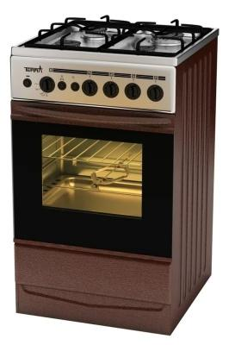
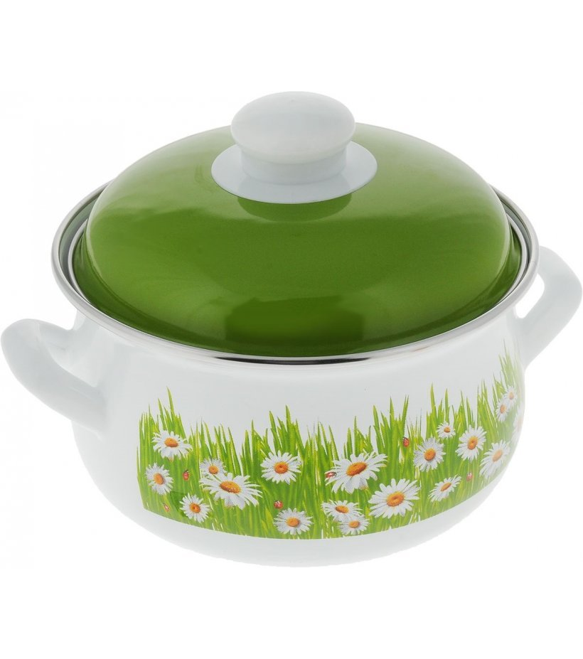
Список используемой литературы
- Шорыгина Т. А. Беседы об основах безопасности с детьми 5-8 лет. Москва
Творческий центр Сфера 2008г.
- Учебно-методическое пособие по основам безопасности жизнедеятельности детей старшего дошкольного возраста. / Н.Н. Авдеева, О.Л. Князева, Р.Б. Стеркина. – СПб.: «ДЕТСТВО – ПРЕСС», 2008.
- Орлова З. Наши помощники – электричество и газ / Зинаида Орлова // Детская энциклопедия АиФ. – 2009. - № 11. – С. 10 – 15
- Радзиевская Л. Ты один дома / Л. И. Радзиевская. – М.: Оникс, 2009. – 16 с.: цв. Ил. – (Азбука безопасности).
- https://kockina-push-solnyshko63.edumsko.ru/folders/post/1270586

Конспект НОД по ЧС
в старшей группе
«А у нас в квартире газ»
Выполнила:
Соболева К.Ю.

Ярославль 2020

